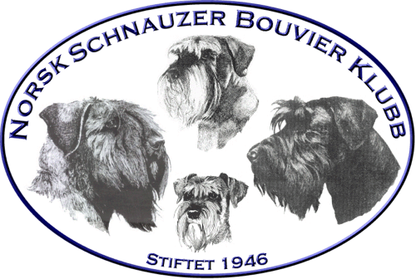 |  | Referat styremøte nr: 3 – 2022
Dato |  |  | 14. feb 2022 | Møtested: Teams
Innkalte:  Til stede:  Forfall: | Arild K, Arild S,Anne Marie M, Andreas B, Vivian B, Rigmor S, Bodil N, Veronica S  Arild K, Arild S, Anne Marie M, Andreas B, Vivian B, Bodil N  Rigmor S meldt, Veronica S meldt

Sak nr | Innhold | Ansvarlig
Sak 16-22 | Godkjenning av innkalling og forslag til agenda. Samt forslag til andre saker.  Vedtak: Innkalling og forslag til agenda ble godkjent. | Arild K
Sak 17-22 | Oppfølging fra siste styremøte  Vedtak: Ingen saker fra siste styremøte til oppfølging. | Styret
Sak 18-22 | Status i forberedelser til årsmøte 2022 som gjennomføres elektronisk søndag den 3. april fra kl 1000 – 1300  1. Åpning  2. Godkjenning av fremmøtte representanter  3. Godkjenning av innkalling og saksliste  4. Valg av:  4.1 Møteleder  4.2 Referenter  4.3 Tellekorps  4.4. Medlemmer til å undertegne protokollen  5. Årsberetning 2021  5.1 NSBK  5.2 Nordland  5.3 Midt-Norge  5.4 Hordaland  5.5. Sør-Rogaland  5.6 Agder  5.7 Oslo&Akershus  5,8 ASU  6. Regnskap 2021 med revisors beretning  7. Budsjett 2022 og 2023  8. Strategidokument 2022-2024  9. Innkomne saker  a.  b.  10. Valg  10.1 Valgkomiteens innstilling  10.2. Avstemning  10.3. Avslutning  - Sakspapirene til årsmøtet gjøres tilgjengelige for nedlastning på klubbens hjemmeside www.nsbk.no . (sendes ikke ut pr. post).  - Digitalt årsmøte gjennomføres på plattformen Teams.  Man trenger ikke å ha noen konto der i forkant.  - For å delta på det digitale årsmøtet så må man melde seg på til sekreter@nsbk.no senest fredag 25.mars 2022.  - Link til påmeldte deltakere sendes pr. e-post før møtet.  Vedtak: Korrigeringer gjøres blant annet på punkt 7 Budsjett og punkt 8 Strategidokumentet. Ellers tas plan-og gjennomføring av årsmøte til etterretning. | Styret  Arild K (Arild S og Anne Marie)
Sak 11-22 | Økonomi  Vedtak: Revisjonsrapport er mottatt, og Budsjett 2022 og 2023 blir ferdigstilt av leder og kasserer. | Arild K og Anne M
Sak 12-22 | Avd Midt-Norge avlyser spesial 2022  Vedtak: Styret mener det er rimelig å forvente at Avd Midt-Norge kan be NKK om å få kompensert for reelle utgifter. Styret ber Avd Midt-Norge sende en refusjonssøknad til NKK via styret. | Styret
Sak 13-22 | Forbundsting 2022 Norsk-Brukshundsport Forbund  Vedtak: Nestleder undersøker og følger opp deltaker VH om dette med fullmakt. | Arild S
Sak 14-22 | Navneendring for Avd Hordaland  Styret har ikke innvendinger om navneendring fra avd Hordaland til avd Vestland.  Vedtak: Nestleder svarer Avd Hordaland, mens webansvarlig tar seg av de praktiske endringene på hjemmesiden og så videre. I tillegg gjøres det en henvendelse til NKK i forb med medlemsregisteret. | Styret  Arild S  Andreas  Arild K
Sak 15-22 | Forslag om gentesting på Dvergschanuzere - PSK anbefaling  Vedtak: Styret sender tilbakemelding til Avd Rogaland at saken er oversendt ASU til uttalelse. | Styret
Sak 16-22 | Æresmedlemskap og Hederstegn  Styret har mottatt forslag.  Vedtak: Styret undersøker og ber om begrunnelse for forslag. | Styret  Bodil
Sak 17-22 | Justering av lovdokumenter  Vedtak: Det gjøres justering av §1.1 klubbens lover i frb med ny registrert rase (Riesen s/s) | Arild S
Sak 18-22 | ASU  Vedtak: Styret undersøker med aktuell kandidat om eventuelt verv i ASU. Vervet er knyttet til rasen Schnauzer. | Arild S
Sak 17-22 | Neste møte tirsdag 15.mars kl 2000 på Teams | Styret

